浅谈七年级数学下教学中如何进行发散性思维的训练
孝感市双峰山中学 孙德志

发散性思维训练是一种以不同角度、不同方向去思考问题，以期寻求众多解决的方法和答案的思维方法。是探索学习的一种重要表现形式。在初中数学教学、试卷命题中出现较多。在学生尝试、探索、创新的学习过程中经常遇到。这里，本人就七年级数学教学中如何进行发散性思维的训练，谈一些感想和想法。
一、教师的发散性思维训练要面向全体学生
创造力不天生就有的东西，是后天培养和造就的结果，取决于后天教育和个人努力，所以，每个人经过努力后都可以创造，只不过创造有大有小而已。在数学教学中，开展发散性思维训练，决不只针对高智力学生或优等生，也不限于中等水平的学生，而是要面向全体学生，特别不能忽视易被老师遗忘的所谓“差生”，要让他们都有机会进行思维创造力的训练，让他们体味到自己也有闪光亮点，从而激发他们的学习兴趣。
二、教师要善于把握数学教学中发散思维几种形式
1、条件发散式
例如：在学完第五章相交线与平行线这一章后，让学生回答下列问题：判断两条线平行，有哪几种方法？一般学生总是考虑三个判定定理：“同位角相等，两直线平行”、“内错角相等，两直线平行”、“同旁内角互补，两直线平行”，这种回答显然不够全面，发散程度不够，应当让学生讨论还有平行线的定义和平行公理的推论等。当然，还要告诉学生，随着学习的深入，将来还会有别的判断方法，这里的发散是探求结论成立的条件的发散。
2、结论发散式
结论发散是题目条件不变下的发散，体现了学生对问题结论的探索深度和广度。例如：在学习第七章平面直角坐标系中，有这样一道题：已知点A（1，2）在坐标轴上找一点B，使△OAB的面积为2，求点B的坐标？有学生回答：这点B在x轴正半轴上（2，0），还有学生回答也可以x轴反半轴上（-2，0）。老师继续启发，还有没有符合题意的点B呢？再想想？有学生回答，点B也可以有y轴正半轴上（0，4），也可以在y轴负半轴上（0，-4）。教师评判：你们回答都是对的。一下子就把学生的积极性调动起来，教室的学习气氛很活跃，看得出他们也很快乐。
3、条件、结论都发散式
例如：在第五章相交线和平行线这一章中，练习册上有这样一题：一个角的两边分别平行于另一个角的两边，则这两个角的大小关系是什么？
教师引导学生分析：该题没有画图，想一想，该题怎样画图？符合题意的图形有几种？再想想，图形不同，结论会怎样呢？讨论后归纳：图形有两种，结论也不同，即两角的关系是相等或互补。该题多解也是由于图形的发散所致。
4、解法发散式
例如：在学习第八章二元一次方程组这章时，有这样一题：如图，宽为50cm的长方形图案由10个全等的小长方形拼成，求每个小长方形的长和宽是多少？
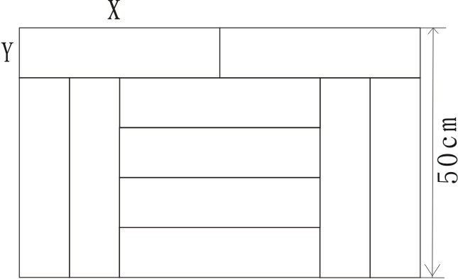
老师引导学生根据图形的结构特点，
各抒己见，集思广益，从不同的角度，
列出了三个方程组。
设小长方形长为x cm，宽为y cm
使问题得到圆满解决。
三、教师组织发散性思维训练，要把握学生的认知水平，并且要持之以恒
教师在组织发散思维训练时，从内容到方法，到形式，都要重视学生的认知水平。在初中的低年级，教师的主导作用可以多一些。随着知识的增加和能力的提高，学生的发散思维意识也在不断提高，教师这时可逐步放手让学生自己去发现和解决，并且要保持下去，特别是到了九年级，也越来越多注重这方面能力的考查。我相信，只要长期坚持发散性思维的训练，对提高学生的素质必有好处。

